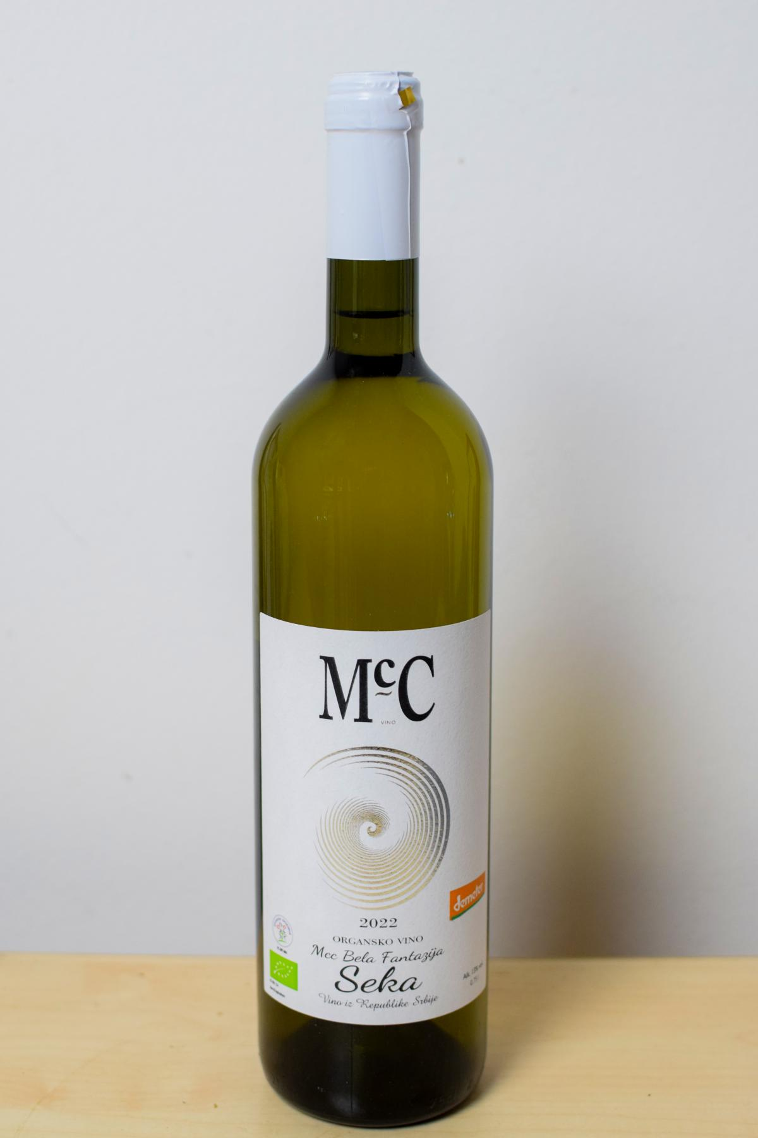
Qwwdq

Bela Fantazija Seka
-suvo belo vino-

O vinu

Sorta:
- Rajnski Riesling,
- Sauvignon Blanc,
- Traminac

Poreklo: Erdevik, Fruška Gora
Temperatura serviranja:10-12 ºC

Mešavina tri sorte grožđa u kojoj dominiraju Rajnski rizling (70%), Sovinjon blan (20%) i Traminac (10%). Na mirisu preovlađuju cvetne arome praćene notama suvog voća. Ukus je pun, harmoničan i elegantno zaokružen dugotrajnim završetkom. Odlično se slaže uz ribu sa roštilja, rižoto i belo meso, posebno ćuretinu.

Nagrade

2024- Dobitnik bronzane medalje na Wine Vision by Open Balkan za vino „Bela Fantazija Seka 2022“.

